**Gavilan SC**

1983年又一款重量级产品诞生，那就是Gavilan SC，Gavilan SC是第一次用上“Laptop”笔记本电脑标准成为的产品，在当时这款产品的优点就是价格比较便宜，只有4000美元，但却配置了软驱以及MS-DOS操作系统，5MHz的英特尔8088处理器，采用图形界面的系统，数据均保存在48KB的ROM中，300bps的Modem、还拥有连接打印机的功能。由于针商用领域，产品居然也拥有Sorcim SupeRCAlc、SuperWriter、PFS File以及Report等办公软件套件。

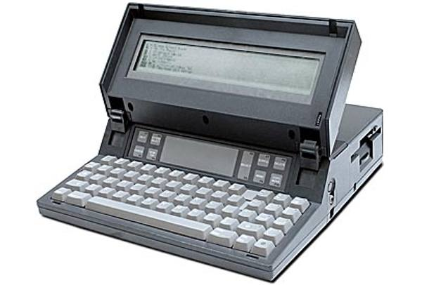

1983年生产的Gavilan SC使用了一块可显示66*8文本、400*64点阵的LCD，同样是5MHz的8088CPU，内存32K，集成3英寸软驱，操作系统是MS-DOS2.11，售价高达4000美元

由于尺寸超小，且重量只有4公斤，400x64像素的液晶屏幕，居然还直接整合了触控板，因此这款产品被认为是典型意义上的第一款笔记本电脑。

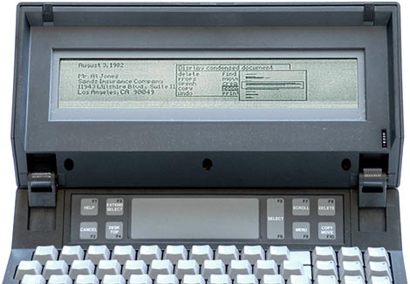

于是1983年也被称为笔记本新纪元的开始，因为从此以后笔记本的发展越来越快，便携性、功能性都有所增强，而且笔记本的输入、控制设备也得到了全面的提升，除了我们刚刚说到的GaVIAln SC率先提供了触控板（位于屏幕下方），还有很多输入设备的引入值得一提。

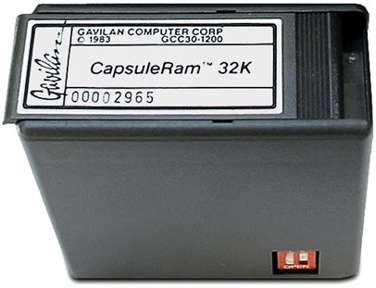

目录

* • [主要参数](http://www.techcn.com.cn/index.php?doc-view-140507.html#1)
* • [详解](http://www.techcn.com.cn/index.php?doc-view-140507.html#3)
* • [微型笔记本电脑演变略史](http://www.techcn.com.cn/index.php?doc-view-140507.html#5)
* • [Laptop](http://www.techcn.com.cn/index.php?doc-view-140507.html#7)
* • [伙伴与联盟 助你迅速成长](http://www.techcn.com.cn/index.php?doc-view-140507.html#9)
* • [相关链接](http://www.techcn.com.cn/index.php?doc-view-140507.html#11)
* • [参考文献](http://www.techcn.com.cn/index.php?doc-view-140507.html#13)

[[显示部分][显示全部]](javascript:void(0);)

主要参数[回目录](http://www.techcn.com.cn/index.php?doc-view-140507.html" \l "section)

Gavilan SC

|  |  |
| --- | --- |
| **Introduced:** | May 1983 |
| **Price:** | US $3995 |
| **Weight:** | 9 pounds |
| **CPU:** | Intel 8088 @ 5 MHz |
| **RAM:** | 32K built-in |
| **Display:** | LCD - 66 X 8 text |
|  | 400 X 64 pixels |
| **Interface:** | standard keyboard |
|  | touch-pad "mouse" |
| **Ports:** | video, serial, modem |
| **Peripherals:** | optional printer |
| **Storage:** | Internal 3.5-inch floppy |
| **OS:** | Gavilan OS |
|  | MS-DOS 2.11 |

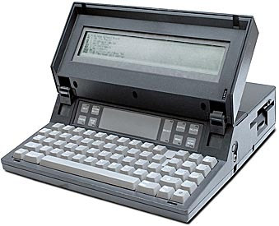

|  |  |
| --- | --- |
|  |  |

|  |  |
| --- | --- |
| **NAME** | Gavilan |
| **MANUFACTURER** | Gavilan |
| **TYPE** | Portable |
| **ORIGIN** | U.S.A. |
| **YEAR** | June 1983 |
| **END OF PRODUCTION** | 1985 |
| **BUILT IN LANGUAGE** | None |
| **KEYBOARD** | Full stroke 59-key with numeric keypad + 9-key touch panel |
| **CPU** | Intel 8088 |
| **SPEED** | 5 MHz |
| **RAM** | 32 KB (later 64 KB) - Up to 4 x 32 KB RAM modules - Optional 128 KB RAM card Total maximum RAM of 320 KB |
| **VRAM** | Unknown |
| **ROM** | 48 KB - Holds Operating System and user interface routines |
| **TEXT MODES** | 66 chars. x 8 lines |
| **GRAPHIC MODES** | Unknown |
| **COLORS** | Monochrome |
| **SOUND** | Beeper |
| **SIZE / WEIGHT** | 11.4 (W) x 11.4 (D) x 2.7 (H) ins / 9 pounds + 4 pounds printer |
| **I/O PORTS** | Built-in 300-baud modem, printer, disk drive, RAM expansion, Serial RS232, Video |
| **BUILT IN MEDIA** | 3'' 320 KB built-in floppy disc drive. Optional 2nd. external FDD unit |
| **OS** | GOS and MS-DOS |
| **POWER SUPPLY** | 10 x rechargeable batteries and AC adaptor |
| **PERIPHERALS** | 50 cps thermal-transfer printer, External FDD + 128 KB RAM, 32 KB RAM modules |
| **PRICE** | $3995 - Printer $1000 |

详解[回目录](http://www.techcn.com.cn/index.php?doc-view-140507.html" \l "section)

|  |
| --- |
| http://www.techcn.com.cn/uploads/201001/1262525583qeKEIKxC.jpg |

|  |
| --- |
| http://www.techcn.com.cn/uploads/201001/1262525583DxLJSj2p.jpg http://www.techcn.com.cn/uploads/201001/1262525583KCfFy1cL.jpg |

At the Anaheim National Computer Conference in May of 1983, Gavilan introduced the smallest and lightest battery-powered MS-DOS laptop computer to date, the Gavilan Mobile Computer.   
  
Some attribute the Gavilan as the world's first laptop computer, but that record is often given to the GRiD Compass 1101 introduced a year earlier in 1982, although the GRiD has no built-in floppy disk drive, and doesn't run on batteries.   
  
The Gavilan featured 3.5-inch floppy drive, a 400 X 64 pixel LCD screen, an innovative touch-pad "mouse", and an internal 300-baud modem.   
  
The user interface is a system of windows, files, menus, and interactive prompts. To select what you want to do, the solid-state touch-pad is mounted above the keyboard - use your finger like a mouse to interact with the system.



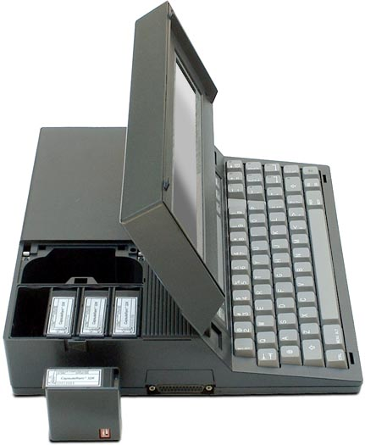

  
The Gavilan SC has space for up to four 32K plug-in capsules of battery-backed RAM ($350 each), or applications software packages.   
  
A great system years ahead of its time, but financial mistakes, and bad luck, caused Gavilan to enter "Chapter 11" the same year their computer was released; they folded in 1985.

微型笔记本电脑演变略史[回目录](http://www.techcn.com.cn/index.php?doc-view-140507.html" \l "section)

1、1975年 IBM 5100

重达25kg，准确地说不能算是微型机了。但IBM 5100是全球第一款便携一体化计算机，RAM容量达到64K，当时堪称海量了。

2、1983年 Gavilan SC

这是第一款获得“膝上电脑”（laptop）绰号的计算机，也是第一台蛤壳式款式计算机。它配备4个抽取式的32K RAM管，内置调制解调器和触摸板。

3、1992年 苹果Newton

1980年代的股票经纪人有各种电子记事本可供选择，而苹果的Newton是第一款全功能的掌上电脑，它的市场推广也是苹果少有的失败案例。

4、1995年 Psion Series 5& PalmPilot

这两款产品间隔数月陆续推出，标志着手持电脑的成熟，Psion配有键盘；Palm则有手势识别功能。

5、2007年 华硕Eee PC

Flybook、OQO和三星Q1都试图接过Palm开创的PDA型电脑的大旗，但都失败了。结果是Eee PC成了大众微型计算机的领头羊。

Laptop[回目录](http://www.techcn.com.cn/index.php?doc-view-140507.html" \l "section)

“laptop”这一术语出现更早，由Gavilan SC公司于1983年提出，而“笔记本电脑”是后来的新造词，用以区别尺寸更小的设备，例如1989年的NEC VHraLite及Compag LTE系列。

膝上型电脑，简称laptop（又称为笔记本电脑或者笔记本），是一种小型化，可移动的计算机，由于尺寸，材料和其他方面的差异，其重量通常在2.2-18磅（1-6千克）之间。

“膝上型电脑”和“笔记本”两个词经常被交换使用，不过早在1983年“膝上型电脑”一词就与“Gavilan SC”一起被引入。而“笔记本电脑”是稍后出现的新造词，用来区别那些尺寸更小的设备，例如1989年的“NEC UltraLite”和“CompagLTE”系列产品，与之前的膝上型电脑相比，它们的尺寸大约相当于一张A4纸或者信纸。但是这两个词都不够准确：由于散热和其他原因，很多膝上型电脑并不适合在膝上使用，大部分笔记本电脑也不是普通信纸或者A4纸张的尺寸。尽管一些早期的便携电脑，例如“MacintoshPortable”和“Zenith TurbosPort”的某些型号，有时也被称为膝上型电脑，但它们的尺寸和重量显然都太大了。

时至2007年，大部分制造商都使用“笔记本（或类似名称）”一词来表示最终用户所谓的“laptop”。笔记本电脑通常使用一块电池或者外置的交/直流适配器来供电，交/直流适配器可以在给电脑供电的同时为内置电池充电。很多电脑还配备了一块3伏的电池，以便在断电情况下维持时钟和其他程序的运行。

虽然与同价位的台式机相比，笔记本的性能通常要稍差一些，但是作为个人电脑，它们同样可以胜任台式机的工作。笔记本电脑的配置和功能与台式机相似，不过更加小巧，易于携带，能耗也更低。笔记本通常使用液晶显示屏，并且大都使用特殊的内存模组作为随机存储器，例如使用SO-DIMM替代大尺寸的DIMMs。除了内置键盘，还可以使用触摸板（也叫轨迹板）或者指点杆作为输入设备，通常也可以添加外置的键盘和鼠标。

很多学校都实行了基于笔记本电脑的教学计划，该计划为每名学生配备了一台只能用于学习活动的笔记本。这些笔记本使用了专门设置的操作系统（或第三方软件）来防止学生擅自安装软、硬件或者修改系统设置。学生们主要使用这些笔记本电脑来做笔记，写论文以及进行其他一些学习活动。

*（注：GavilanSC是Gavilan公司在1983年出品的一种小型化计算机）

　　一个笔记型电脑或只是膝上型电脑 (也笔记型计算机或笔记型) 是一个小的移动个人计算机, 通常来自二到六个镑 (一至三公斤) 的秤重, 仰赖规模、材料和其他的因数。

　　当条件 " 膝上型电脑 " 和 " 笔记型 " 时常可互相交换地被使用的时候， " 膝上型电脑 " 是较旧的期, 在 1983 年以 Gavilan SC 引进了。 " 笔记型计算机 " 是一个较迟的造币,被使用在 1989 年区别 NEC UltraLite 和 Compaq LTE 级数的像如此的较小的装置, 这是, 与以前的膝上型电脑,A 4 证券纸张的近似规模相反。[1] 任一期时常不适当地被使用: 满期加热和其他的发行, 许多膝上型电脑在一个余面上对使用是不适当的，而且大部分不是 A 4 纸张的规模。 虽然, 像麦金塔轻便的和特定的天顶 TurbosPort 模型这样的一些较旧的手摇式计算器, 有时被描述为 " 膝上型电脑 " 、他们的规模而且重量了太棒作为这一个类目。

　　膝上型电脑通常涉及一个设备组或者从能索价设备组的一个外面的交直流连接管当也的时候提供能力给计算机本身。

　　当做个人计算机，膝上型电脑与一部桌上型电脑个人计算机相同的任务是有能力的，虽然他们为相同的价值典型比较不强力。 他们含有与他们的桌上型电脑类似版本类似，而且执行相同的职能, 但是被小型化而且将作为移动的使用和有效率的耗电量最佳化的成分。 膝上型电脑通常有液晶显示，而且他们大部份使用不同的内存条作为他们的撞槌。 (例如, 如此-DIMM 代替较大的 DIMMs)除了一个内建的键盘之外，他们可能为输入利用 touchpad(也当做 trackpad 知道) 或者一根磨利根，虽然一个外面的键盘或者鼠标通常能是附件。

　　有时称使用的为笔记型电脑的次类型含:

　　超轻便的

　　膝上型电脑用荧屏典型地少于 12 寸对角的和一个少于 1.7个公斤的重量他们的键盘通常不是足尺。 他们的主要听众通常是商务旅客, 需要小的, 明的膝上型电脑。 超轻便的时常很高价而且收容储存能力的 CPUs 而且几乎总是已经整合图形。

　　薄地-和-光

　　膝上型电脑通常秤重在 1.8 公斤和 2.8 公斤之间以一个在 12 而且 14 寸之间的荧屏规模对角的。

　　中型的膝上型电脑

　　这些通常有 15 荧屏 - 15.4 寸对角的和一个大约 3-3.5个公斤的重量他们通常为较小的大小和较长的设备组寿命损失一个小计算能力，虽然长度和宽度通常被荧屏规模决定。

　　桌上型电脑复位计算机

　　意谓的　强力的膝上型电脑被主要地在一个固定的位置中使用而且被稀少地携带出自由于他们的重量和规模; 后者提供提供强力的成分和一个大的荧屏较多的空间, 通常测量 15 寸 15 寸更多。 桌上型电脑复位倾向于已经有限制的设备组寿命, 很少非常的三小时, 因为硬件没被将作为有效率的能力使用情况最佳化。

　　历史

　　膝上型电脑/ 笔记型计算机前的　是技术上可行又类似的观念被计划, 最特别地爱伦凯的 Dynabook 概念,在 1970 年代早期在全录 PARC 发展了。

　　第一个市场上可以买到的手摇式计算器在 1981 年是 Osborne 1, 哪一个使用了商业本票/M 操作系统。 虽然它与今天的膝上型电脑相较是大又重的, 但是藉由一个极小的 CRT 显示器, 它有一接近-革命的影响因事, 当职业的能够第一次和他们拿他们的计算机和数据之时。 这和其他的 " luggables" 以或许是第一个手摇式计算器的方式激发了，全录 NoteTaker,再在全录 PARC 发展,在 1976 年; 然而，只有十个样品被建造了。 Osborne 有关可港口缝纫机的规模的事, 而且重要地可能被继续一个商业的飞机。 然而，在电池上运行 Osborne 是不可能的; 它必须被插电。

　　比较持久的成功是在 1983 年引进的 Compaq 轻便的,来自 Compaq 的第一个产品,,藉着计时 IBM 公司个人计算机变得标准的平台。 虽然简直不较多的轻便超过 Osborne 以机器制造, 以及需要锕能力运行, 它跑 MS-DOS 而且是第一个真实的 IBM 公司同本生物.(IBM 公司的自己较迟的手摇式计算器, 到达在 1984 年, 特别较少的 IBM 公司超过 Compaq 个人计算机-相容[传唤需要])

　　另外的一个可重视的机器在 1981 年宣布, 虽然首先在 1983 年广泛地卖, 是爱普生 HX-20.一部普通的手持式计算机, 它以一个全过境运输 68 为特色了-主要的键盘, 可休整的镍-镉的电池, 小的 (120 x 32 图素的) 点点阵式 LCD 以主文的 4个线, 每线主文模态 20个字符, 撞槌的一台 24 栏点点阵式打印机，一个微软公司基础译印机和 16 kB 显示.(可扩大的至 32 kB)

　　然而，可以说第一台真实的膝上型电脑在 1979-1980 年是被法案 Moggridge 设计的栅极罗盘 1101, 而且在 1982 年比值. 在一个镁外壳随函封入, 它引进现在熟悉的 clamshell 设计, 在哪一个持平显示装置动叠关闭对抗键盘。 计算机可能从电池被跑, 而且被装备这 320 × 200 图素的电浆显示和 384个千位元组磁泡存储器了。 它不是 IBM 公司-相容，而且它的高价 (美金$10,000) 对专门的应用程序有限制的它了。 然而，它很重地被美国军队所使用, 和在航天飞机上的 NASA 之前在 1980 年代期间。栅极的制造商后来赚得了可重视的收入通它的专利正直当它的技术革新变成平凡。 栅极系统公司稍后被 Tandy 公司 (RadioShack) 买了。

　　二台其他的值得注目的稍早膝上型电脑是急剧的个人计算机 -5000 和 Gavilan SC, 在 1983 年宣布但是首先在 1984 年卖. Gavilan 特别地是第一部计算机当做一台 " 膝上型电脑 " 被销售。 它也被装备一个初期的像 touchpad 一样的指位设备了,在键盘上面的一个面板身上安装。像栅极罗盘， Gavilan 和骗子在 clamshell 情况被收容，但是他们部分 IBM 公司-相容, 虽然主要地运行他们自己的系统软件。 两者都有了 LCD 显示装置, 而且可以对可选择的外面打印机连接。

　　1983 年也看见或许是最大的事物开始-销售稍早的膝上型电脑， Kyocera Kyotronic 85,多对以前爱普生 HX-20 的设计亏欠. 虽然它在日本起先是一个缓慢的卖主, 但是，它很快地被 Tandy 公司 公司、 Olivetti 和 NEC, 看见它的电位许可了而且当做港外待运仓收货制度 -80 型号 100 行 (或 Tandy 公司 100) 、 Olivetti M-10,NEC 个人计算机 -8201 分别地销售它.[2] 机器涉及标准的自动接听电池。 Tandy 公司 的内建程序,含一个基本的译印机，一个文字档编辑程序和一个终止的程序, 被微软公司供应了, 而且被认为到已经部份地被比尔盖兹所写他自己。 计算机不是 clamshell, 但是提供在一个全游历键盘上面的一个可倾斜的 8个 × 40 字符的 LCD 荧屏。 藉由它的内部调制解调器，它是一个高度地可港口的通信终端机。 由于它的可移植性、好设备组寿命 (和复位的安逸) 、可靠度 (它有没有感人的零配件) 和廉价 (只要美金$300) ，模型高度地被视为,变成在新闻记者之中的一个我的最爱。 它用 30 × 的大小 21.5 × 4.5 cm 衡量得比 2 公斤少了。 (12 × 1.75 寸 8.5 ×) 起始规格包含了 8 千位元组的撞槌 (可扩大的至 24 kB) 和一个 3 MHz 处理机。 机器是关于证券笔记型的规模的事实上，但是期还没有继承使用，而且它通常被描述为一部 " 轻便的 " 计算机了。

　　在第一台商业的 IBM 公司-相容的膝上型电脑之中的　是 IBM 公司个人计算机可转换的,在 1986 年引进了，而且二个日本东芝公司模型、 T1000 和 T1200,在 1987 年引进了。虽然有限制的以叭塌叭塌响为基础的 DOS 以机器制造,藉由被储存在只能读的存储器的操作系统，日本东芝公司模型很小而且点燃充足在背包中被携带, 而且可能是市场上最后一笔交易铅-酸的电池。 这些也引进那现在-标准 " 履历 " 对以 DOS 为基础的机器功能: 没有有每次被重新开始,计算机可能在期间之间被暂停。

　　在一个大规模上的第一台膝上型电脑成功的进来了大的部份藉着美国空军由于一个征询方案 (RFP) 在 1987 年. 这合约会最后引导超过 200,000 的购买膝上型电脑。 供应这合约的竞争猛烈地被竞赛和时间的主要个人计算机公司; IBM 公司、日本东芝公司、 Compaq 、 NEC 和天顶数据系统 (ZDS),冲开发膝上型电脑试图获胜这交易。 ZDS, 早地用国税局嬴得一个划时代的交易作为它的 Z-171,为它的 SupersPort 级数被裁定这合约。 SupersPort 级数本来与一个 Intel 公司 8086 处理机、双重的软式磁盘磁碟机、 backlit 、蓝和白的 STN LCD 荧屏、和一个 NiCD 电池组一起开始。 稍后模型以一个 Intel 公司 80286 处理机和一个 20 MB 硬式磁盘为特色了。 在这交易的能力上， ZDS 在 1987 和 1988 年变成了世界最大的膝上型电脑供应商。

　　ZDS 在设计和这些膝上型电脑的制造的中与 Tottori 三洋合伙了。 因为它是一个主要的火印和一个亚洲 OEM(正本设备制造商) 之间的第一个交易，所以这一个关系是值得注意的。 在时间、 Compaq 、 IBM 公司、日本东芝公司、 NEC ，等等全部设计了而且制造了他们自己的机器。 然而, 在 ZDS 的成功之后要约其他的关系, 像 Compaq 和公民,很快按照。 在这次日本工程学的性质和制造的连同美元的能力关于日圆 (典型地大约 130 Yen=$1) 对日本的供应商驾驶最多的火印。 公司，像是三洋、 Tottori 三洋、公民和 Casio 很重地全部参与这企业作为 OEM 。 然而，中间 1990 年代，一个减弱的美元和 Taiwanese OEM ，像是 Acer 、量子、 Compal 、 Twinhead 和 Chicony 的上涨生存力快速地引导供给碱走向从日本移转到台湾。加添地，打上烙印哪一个是更敏捷的而且被信赖了比较少的在内部的工程学，像是通道、戴尔和微米上开始很快地对领导阶层上涨。 组合，像是戴尔/Compal 和通道/量子最后变成了发电所合伙关系而且非常成为 Taiwanese OEM 的突起的因素作为个人计算机制造的中心了从大约 1995 向前的。

　　另外的一部值得注意的计算机是被克莱夫 Sinclair 商标设计的剑桥 Z88,在 1988 年引进. 有关证券的 A 4 纸张的规模，也，它涉及标准的电池, 而且包含了基本的试算表、文字处理和通讯计划。 它预料了手摇式计算器的将来小型化; 并且, 当做一个以只读存储器为基础的机器以一个小的显示装置, 能 - 喜欢港外待运仓收货制度 -80 型号 100- 也被预期如个人数传助理的一个先驱。

　　在 1980 年代底之前，笔记型电脑正在商务人民之中变成常用。 NEC Ultralite,在中间 1989 年解除, 第一台笔记型计算机也许是, 秤重只是超过 2 公斤; 代替一叭塌叭塌响的或硬式磁盘机, 它包含了一个 2 百万位元撞槌磁盘，但是这减少了它的公用程式和它的规模。 含硬式磁盘机的第一台笔记型计算机是那 Compaq 的那些 LTE 级数,接近那年度底引进了。 真正笔记型的规模, 他们也以 CGA 解析度以 backlit 显示装置为特色了.(虽然不 CGA 颜色)

　　第一个 Apple Computer 公司机械设计在活动中被使用是这 1989个麦金塔轻便的.(虽然一个 LCD 荧屏在 1984 年是可运输的苹果电脑 IIc 的一个选择项) 实际上 " luggable", 由于它的散装，雨衣轻便的为它的无罪动态点阵式显示器和长的设备组寿命被称赞, 但是一个贫民的卖主。 缺乏一台真实的苹果电脑膝上型电脑，数个的相容机器，像是对外膝上型电脑是有效的作为雨衣使用者; 然而，为着作权理由，使用者必须供应有也购买一个新或使用的麦金塔的一组雨衣只读存储器, 通常意谓了。

　　苹果电脑 PowerBook 级数,在 1991 年十月引进了,提倡了在膝上型电脑, 像是键盘的募集资金上是现在事实标准的改变, 室为手掌盈余, 和内建指位设备 (一个跟踪球) 的内含物. 下列的年度, IBM 公司解除它的 Thinkpad 700 C语言, 以一个类似的设计为特色.(虽然以一个区别性的红色 TrackPoint 指位设备)

　　较迟的 PowerBooks 引进那第一的 256 彩色显示的 (PowerBook 165 c, 1993), 和第一真实的 touchpad, 第一的 16个位元稳固的记录, 和第一个内建的以太网络网络连接管 (PowerBook 500,1994).

　　1995 夏天在笔记型计算的历史中是一个可重视的转折点。 在八月那年度微软公司引进了 Windows 95 。 微软公司把许多能力经营控制放在操作系统的是第一次。 在这点每个火印之前使用了商业惯例生物活素, 驱动器和在一些外壳,应用导向积体电路, 将它的机器的设备组寿命最佳化。 因为它非常减少了他们的能力改革，所以在微软公司之前的这变动以笔记型伪钞制造犯的观点而论是争论的; 然而，它在单一化而且稳定笔记型设计的特定面方面确实服务它的角色。 Windows 95 当做基本的平台也在流动计算中预示光盘的重要而且创议了对 Intel 公司 Pentium 处理机的漂移作为笔记型。 通道独奏是与一个 Pentium 处理机和一个光盘一起引进的第一个笔记型。 藉由也以它是第一台三纺锤 (光学、叭塌叭塌响, 和硬式磁盘) 的笔记型计算机的一个可移动的硬式磁盘和软式磁盘机为特色。 通道独奏在市场的用户片段里面极端地成功。 在概略地同一个时间内周期戴尔宽容度、日本东芝公司宇宙站和 IBM 公司 Thinkpad 正在用指向社团的市场的以 Pentium 为基础的二纺锤 (硬式磁盘和软式磁盘磁碟机) 的系统达成很大的成功。

　　旧的 (1997) 微米 laptopAs 技术在 1990 年代、有用和被增加的膝上型电脑的名声期间改良。

　　相应地价值下降。 对膝上型电脑的数个发展特有的很快地被履行,有进展可用性和绩效。 在他们之中是:

　　改良了设备组技术。 重的铅-酸的电池与更轻而且更更多有效率的科技一起撤换, 第一镍镉或者 NiCD, 然后镀镍于金属制的氢化物 (NiMH) 然后锂离子设备组和锂聚合物。

伙伴与联盟 助你迅速成长[回目录](http://www.techcn.com.cn/index.php?doc-view-140507.html" \l "section)

文字： 林富元

1983年，我还是硅谷一名幼嫩工程师，当时参加了一家新创公司Gavilan Computer，担任最早期的产品经理。这家公司当年在硅谷可谓轰动武林，它设计、生产当时一般人想都没想到的行动计算机Mobile Computer，也就是今日大家习以为常的Laptop或NotebookComputer。他们拥有一群硅谷杰出工程师与科学家，嗅出未来的计算机趋势，要首创一部聚集所有未来技术的手提电脑。

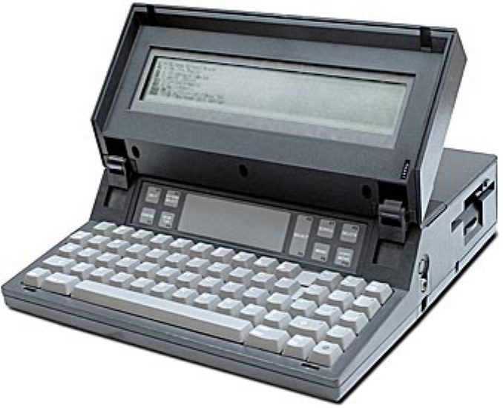

现在看来，当年GavilanSC的产品与技术企图，几乎都是时代先锋，但是，他们犯了「什　都要自己开发自己做」的严重错误，花费大笔资金后，最后破产。我们来看看当年他们的伟大企图：最新型的手提电脑，是当年最小而内容最多的产品。所有的外壳都经过最佳人体功能设计(Ergonomics) ，包括材料研究开发、多项专利，都是新创公司自己投资与拥有。

他们在MS-DOS时代，就看出必须要有像Window s这样的接口，所以由一位高瞻远瞩的普林斯顿大学博士率领，开始写自己的GavilanWindows程序。连微软这样的大公司都在过了几年之后，才推出旷世产品，而这只是这家新创公司的众多伟大研发之一。

因为市面上还没有或不够好，所以Gavilan就自己开发，包括与手提电脑密切连接的迷你打印机(thermal printer)、可储存的迷你记忆盒(memory pack)…，等于是20年后风行的memorystick或memory?cards，可以变换形式的迷你磁盘驱动器装置。Gavilan就这样前后花费了超过4000万美元（26年前的钱，应该等于现在的购买力5~10倍吧？）之后，最后宣告破产。

当年Gavilan 的事业主当然是有智慧的领导者，但是因为高估自身能力，又不愿与上下游的厂商分享创新，就自己花钱如水地研发。如果，当年他们能够与业界上下游伙伴开放分享和分摊风险，我相信他们今天会是科技界的巨擘。

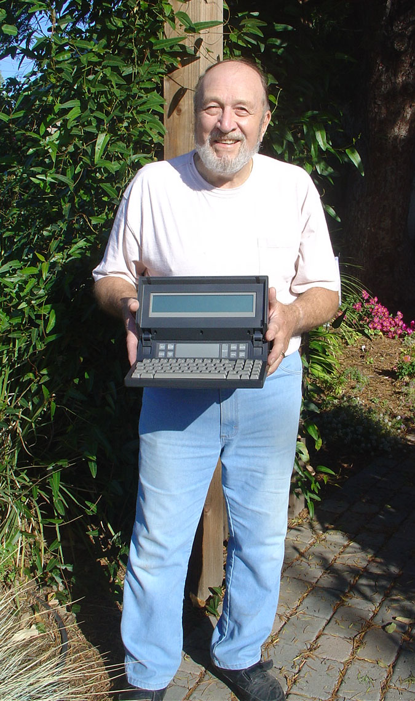

相关链接[回目录](http://www.techcn.com.cn/index.php?doc-view-140507.html" \l "section)

• [14 notebook computers in brief](http://www.atarimagazines.com/creative/v10n1/38_14_notebook_computers_in_.php) from [Classic Computer Magazine Archive](http://www.atarimagazines.com/)

• ["Manuel Fernandez: My Biggest Mistake"](http://www.inc.com/articles/1998/12/21711.html) - The rise and fall of Gavilan.

• [Oldcomputers.net:Gavilan SC](http://oldcomputers.net/gavilan.html)

• • [History of Laptops](http://inventors.about.com/library/inventors/bllaptop.htm)

• [Inc. magazine article about Gavilan by company founder Manuel (Manny) Fernandez](http://www.inc.com/articles/1998/12/21711.html)

• [1984 article reviewing various pocket and portable computers, including the Gavilan](http://www.atarimagazines.com/creative/v10n1/38_14_notebook_computers_in_.php)

参考文献[回目录](http://www.techcn.com.cn/index.php?doc-view-140507.html" \l "section)

http://www.old-computers.com/museum/computer.asp?st=1&c=877  
http://en.wikipedia.org/wiki/Gavilan_SC